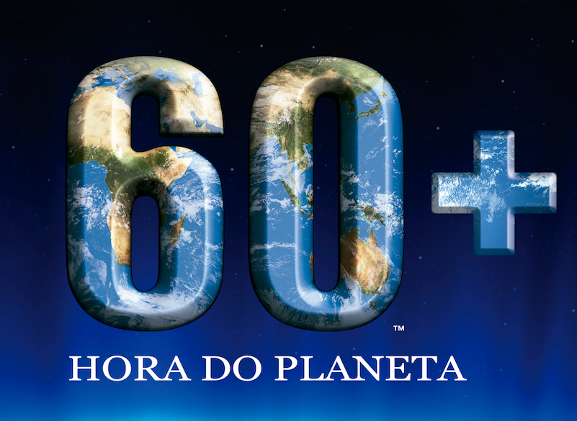

Comunicado de imprensa

24 de Março de 2017

**10ª Edição da Hora do Planeta regista participação recorde de 140 municípios portugueses**

**A Hora do Planeta é celebrado por todo o país e em Lisboa conta com concerto solidário à luz de velas no Parque Eduardo VII**

A Hora do Planeta celebra a sua décima edição a 25 de Março, entre as 20h30 e as 21h30, com a participação recorde de 140 municípios portugueses a aderir à maior iniciativa contra as alterações climáticas do mundo, ultrapassando a maior participação de sempre, registada em 2015 com 118 municípios.

Em Portugal, os 140 municípios que enviaram a sua declaração de envolvimento à WWF, comprometem-se a apagar alguns pontos-chave das suas localidades e a aplicar outras medidas que ao longo do ano vão promover a sustentabilidade nos seus conselhos.

Em Lisboa acontecerá o evento oficial da Hora do Planeta, com o concerto solidário à Luz de Velas, no próximo dia 25 de Março pelas 20h00 no Parque Eduardo VII em Lisboa com vozes bem conhecidas dos portugueses: Raquel Tavares, Matias Damásio, Tiago Bettencourt, André Sardet, Tito Paris, Samuel Úria, Enoque e Janeiro.

Os bilhetes encontram-se à venda nas bilheteiras das [lojas FNAC](http://bilheteira.fnac.pt/Evento-4033/HORA-DO-PLANETA) e na [BOL](https://www.bol.pt/Comprar/Bilhetes/44734-hora_do_planeta-parque_eduardo_vii/) com um custo de 10€ e entrada gratuita para crianças até aos 12 anos, desde que acompanhadas por adulto pagante. Os lucros deste concerto revertem para a WWF e para os seus projetos em Portugal.

A ONG desafia os municípios que ainda não se juntaram a esta causa ambiental a não deixarem de o fazer, até ao final do dia de hoje.

Em Portugal vários monumentos assinalam o apoio à iniciativa apagando as luzes. Para a edição da Hora do Planeta 2017 já aderiram: O Santuário do Cristo Rei, a Ponte 25 de Abril (Lisboa), Ponte da Arrábida (Porto), Estação ferroviária do Rossio (Lisboa), Estação ferroviária de São Bento (Porto), Fundação EDP, Castelo de S. Jorge, Mosteiro dos Jerónimos e a Torre de Belém, Fundação de Serralves, Castelo de Abrantes, Palácio do Infantado, Castelo de Bragança, Moinho das Castanholas no Cadaval, Castelo de Celorico, Castelo de Linhares, Ponte de S. Roque em Chaves, Torre do Relógio de Vila Alva, Arco da vila de Faro, Igreja Nossa Sra. da Conceição (Ferreira do Alentejo), Muralhas do Castelo de Loulé, Pavilhão Macau de Loures, Castelo de Miranda do Corvo, Farol da Nazaré, Castelo de Ourém, Igreja Matriz de Pedrogão Grande, Castelo de Pombal, Castelo do Sabugal, Castelo de Santa Maria da Feira, Casa dos Sofias (São Roque do Pico), Castelo de Soure, Igreja de Tomar, Castelo de Torres Vedras, Palácio Visconde Valdemouros, Palacete Barão da Trovisqueira, ‘O Cristo’ (Vila Nova de Poiares), Ponte Tejo (Vila Velha Ródão).

**Apoios**

A organização deste evento contou com o apoio logístico do Hotel Hilton, onde os cantores deste concerto vão ser recebidos, da EPAL, da Tetrapak, da UBER, da ANA aeroportos, da Melhor Vela do Mundo, do El Corte Inglês, da Quinta da Marinha Golf & Hospitality, da CML e com o empenho da Fnac e da BOL para a venda de bilhetes, a organização é responsabilidade da Fire, a qual desenvolveu este concerto único para celebrar a Hora do Planeta de forma a possibilitar a angariação de fundos para a WWF e para os seus projetos em Portugal.

**Notas Editores:**

Para saber mais sobre o evento e atividades que vão acontecer na sua cidade e ainda, como pode usar o seu poder contra as alterações climáticas, visite [www.wwf.pt](http://www.wwf.pt) e [www.earthhour.org](http://www.earthhour.org).

Link para video official Earth Hour 2017: Ten Years of Impact:

<https://www.youtube.com/watch?v=CZp4LX4AYnM&feature=youtu.be>

Link para vídeo Earth Hour’s 10-year journey animation video: [ehour.me/EH-Animation](http://ehour.me/EH-Animation)

Link para video Earth Hour’s ‘The Future Starts Today’ video: [http://ehour.me/FutureStartsToday2017](http://www.google.com/url?q=http%3A%2F%2Fehour.me%2FFutureStartsToday2017&sa=D&sntz=1&usg=AFQjCNG7M4xnhk5nYrRYwijXgUq5YJmInA" \t "_blank)

Lista de Municípios atualizada:

<http://www.wwf.pt/o_que_fazemos/hora_do_planeta/hora_do_planeta_2017/>

Vídeo promoção do Concerto à Luz de Velas 2017:

<https://vimeo.com/208193107>

Venda de bilhetes:

<http://bilheteira.fnac.pt/Evento-4033/HORA-DO-PLANETA>

<https://www.bol.pt/Comprar/Bilhetes/44734-hora_do_planeta-parque_eduardo_vii/>

**Sobre a Hora do Planeta**

A Hora do Planeta é uma iniciativa global ambiental em parceria com a WWF. Indivíduos, empresas, governos e comunidades são convidados a desligarem as suas luzes durante uma hora no **sábado, dia 25 de Março de 2017** **às 20:30** para mostrarem o seu apoio à ação ambientalmente sustentável. Como uma das primeiras campanhas acerca das alterações climáticas, a Hora do Planeta tem crescido a partir de um evento simbólico numa única cidade para o maior movimento do mundo em defesa do ambiente. A Hora do Planeta em 2016 chegou a 170 países e territórios, a mais de 8000 cidades e vilas. Em Portugal, 110 municípios aderiram e centenas de monumentos emblemáticos nacionais ficaram às escuras, como a Ponte 25 de Abril, o Mosteiro dos Jerónimos, o Cristo Rei, em Lisboa e o Convento de Cristo, em Tomar. Em 2016, a Hora do Planeta pretende aproveitar o poder dos seus milhões de adeptos em todo o mundo para mudar o rumo das alterações climáticas.

**Sobre a WWF**

A WWF é uma das maiores e mais respeitadas organizações independentes de conservação do mundo, com quase cinco milhões de apoiantes e uma rede global ativa em mais de 100 países. A missão da WWF é travar a degradação do ambiente natural do planeta e construir um futuro no qual os seres humanos vivam em harmonia com a natureza, pela conservação da diversidade biológica do mundo, garantindo que a utilização dos recursos naturais renováveis ​​seja sustentável e promovendo a redução da poluição e do desperdício.

**Para mais informações, por favor contactar:**

Ricardo Reis

Taylor Communication Consultant – YoungNetwork Group

964 292 567

[ricardoreis@taylor365.pt](mailto:ricardoreis@taylor365.pt)

Marta Barata

WWF Mediterrâneo (Portugal)

91 842 88 29

amorgado@wwf.panda.org